
Rozloučení se školním rokem a pasování na školáky

Vážení rodiče,
dovolujeme si Vás pozvat v úterý 17.6.2025 v 16.15hod na slavnostní pasování předškoláků na školáky.
Akce bude probíhat na střelnici a je určena všem dětem a rodičům naší MŠ.
Čeká Vás pasování, hry ,soutěže a malé občerstvení (melouny)
Špekáček s sebou.
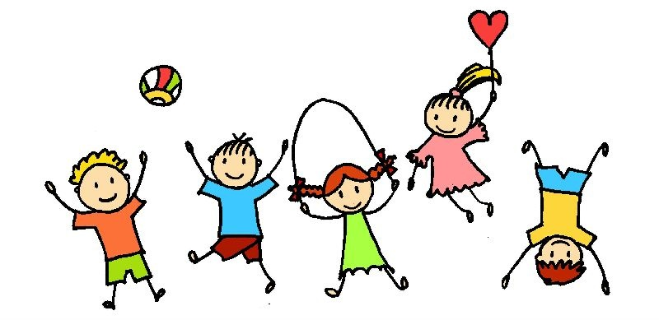
Všichni jste srdečně zváni.

